幼儿一日生活
2024.12.16 星期一 晴天
今日出勤：今天共有22人来园。
一、户外活动
户外活动是幼儿喜欢的活动之一，参加户外体育活动，不仅让孩子精神焕发，情绪愉快，而且能够增强孩子的自信心，培养孩子勇敢坚强、反应灵敏等多种意志品质。户外活动对孩子们来说是享受快乐的过程，也是为幼儿解决日常生活问题、积累为人处世规范提供了广阔的空间。孩子们往往会从游戏中积累经验并迁移到将来的日常生活中去。

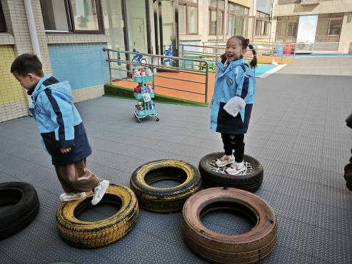
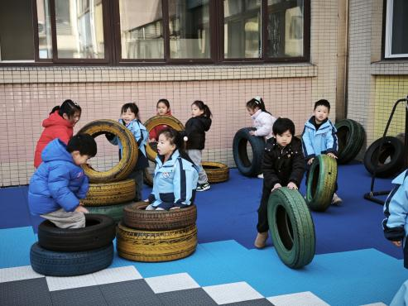

今天户外玩轮胎喽！

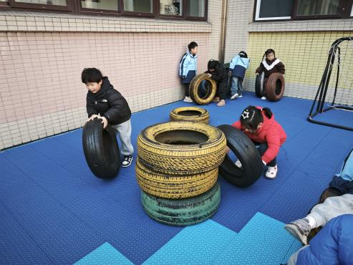
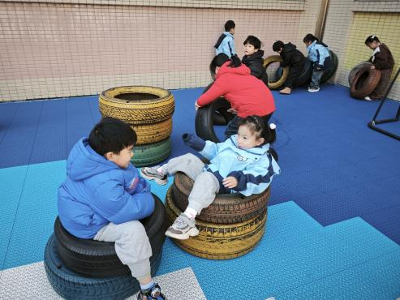

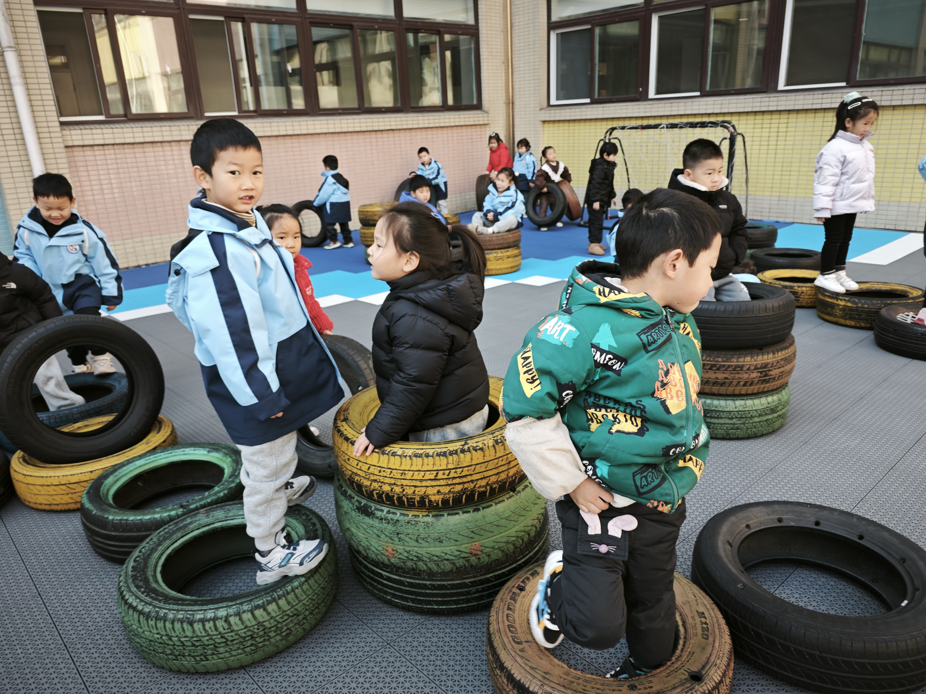
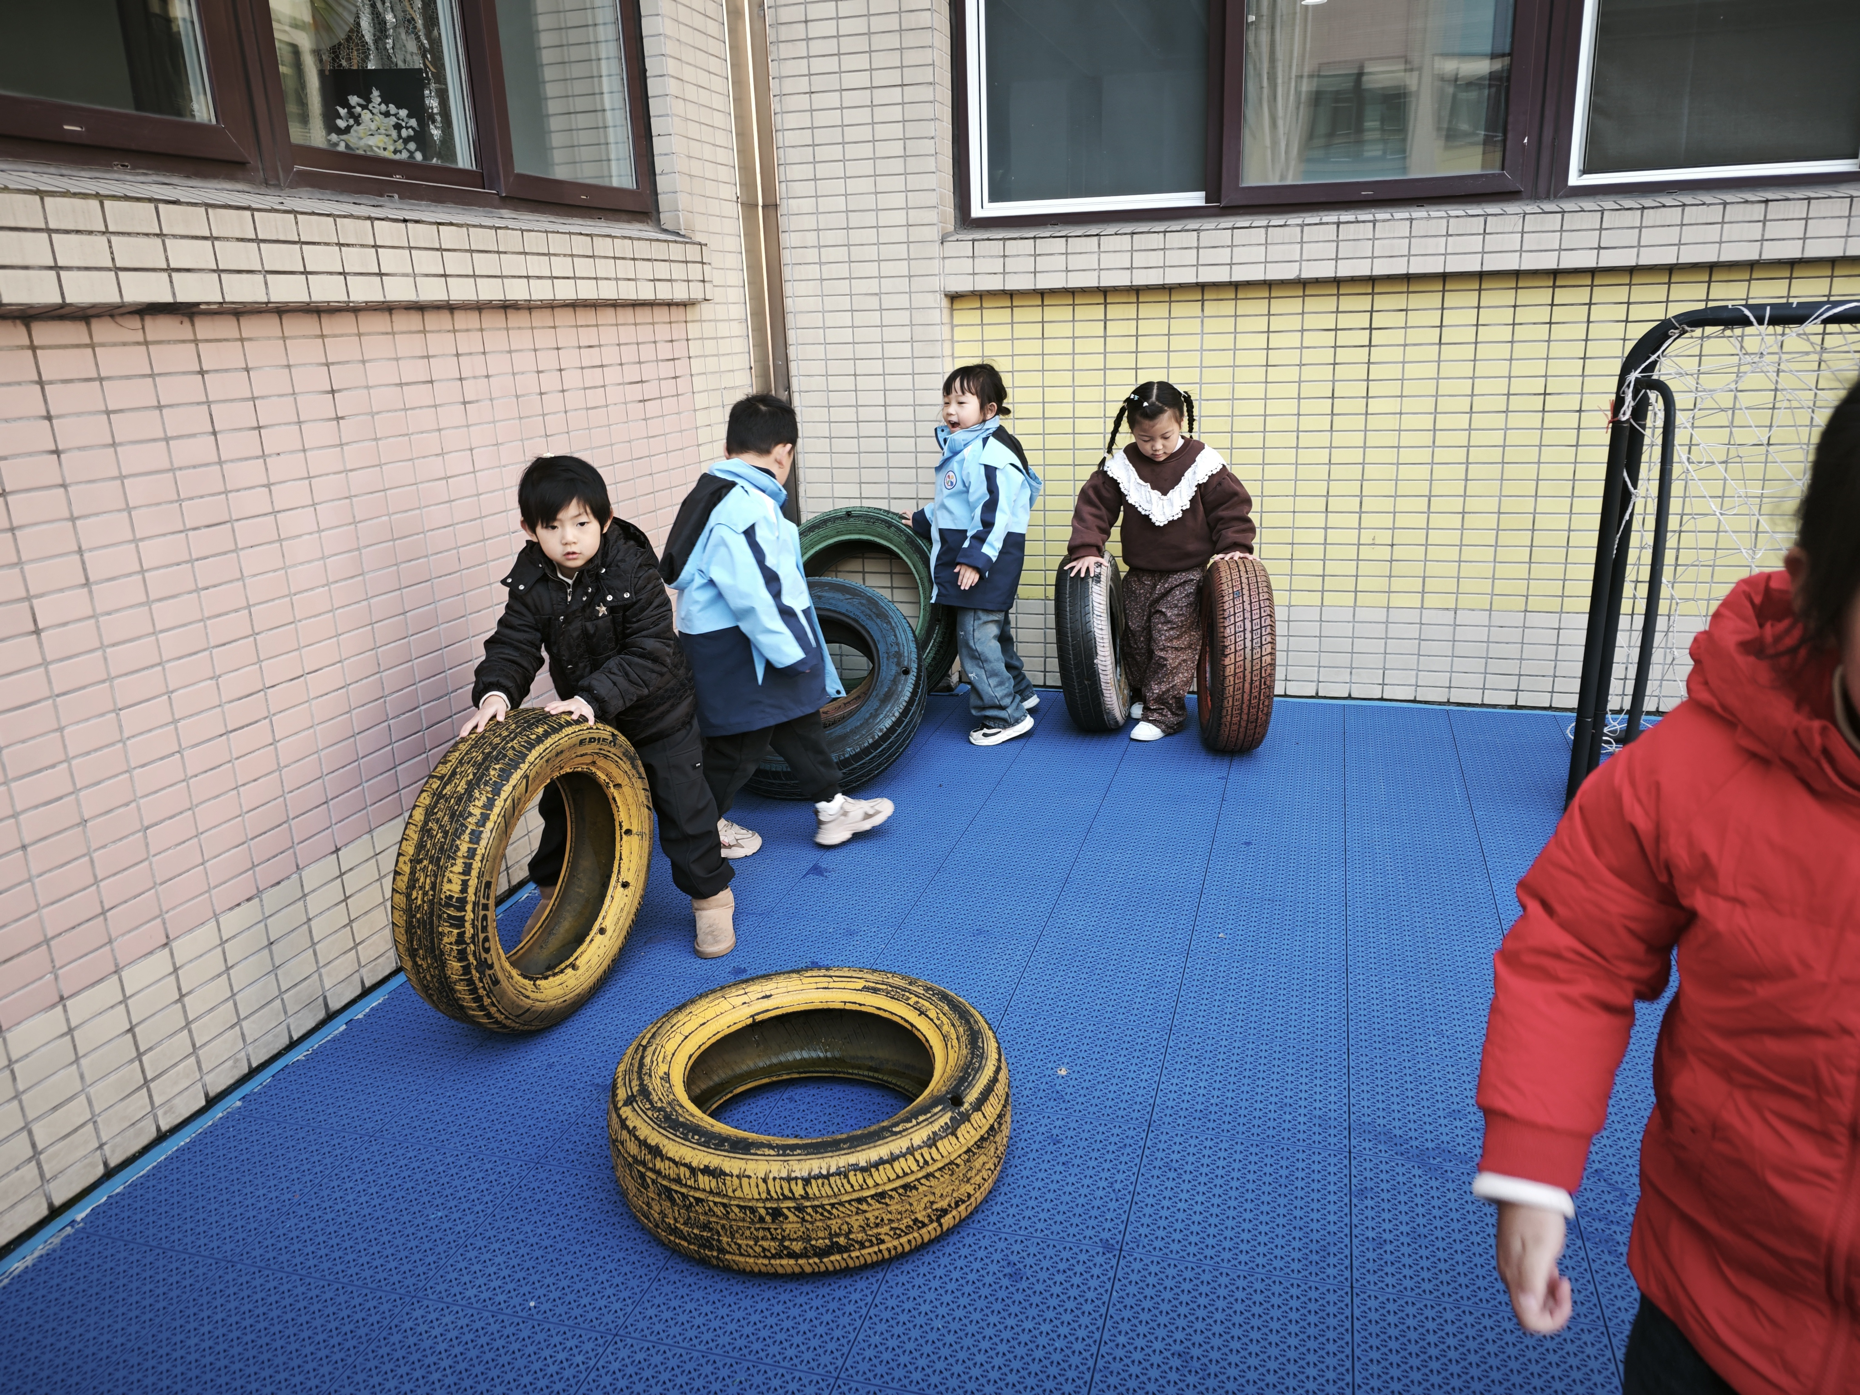

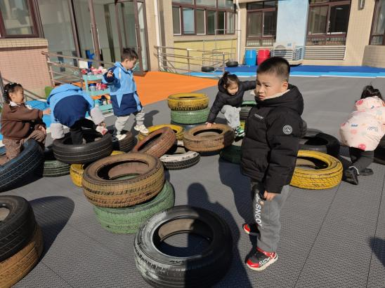
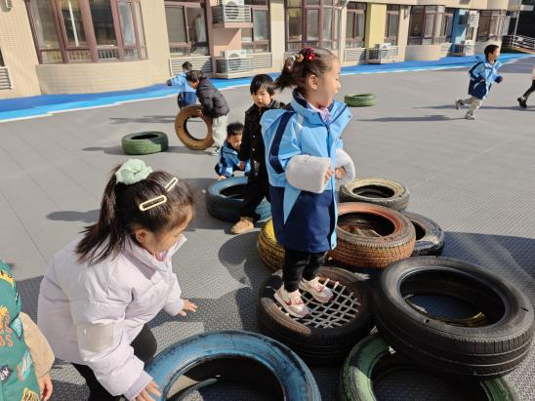

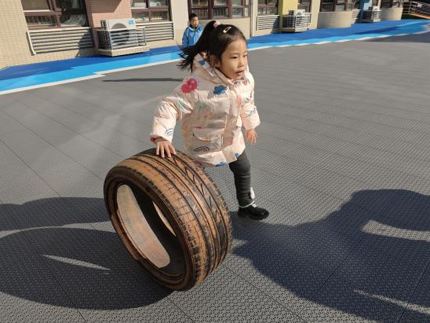
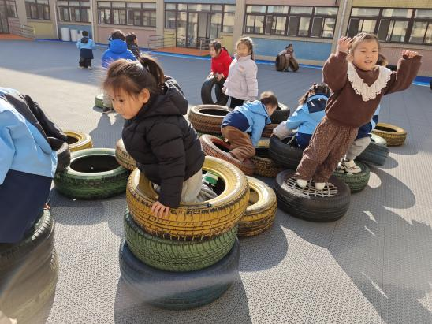

二、集体活动——科学：各种各样的鱼
这是一节偏向于科学的综合活动。水里面生活着各种各样的鱼，有的大，有的小，有的圆，有的扁，有的细长，有的有刺，有的会变色，有的有花纹，甚至连游泳的方式都不一样，鱼的这些不同特点很能吸引幼儿的目光及谈论的兴趣。虽然鱼的种类繁多，但是它们也有共同的特征：生活在水里，会游泳，有鳍，用腮呼吸等。本节活动通过看一看、说一说等方式让幼儿知道海洋里有各种各样的鱼，并且了解鱼的基本特征，萌发幼儿喜欢鱼的情感。
射水鱼：这条鱼最大的本领就是能从嘴里吐出泡泡射击水面上的虫子作为食物，所以这条鱼有了这样一个名字，叫“射水鱼”。
乌贼：这条鱼的名字叫“乌贼”，乌贼遇到敌人时它们会从身体里喷出一股墨汁，把周围的海水染得黑黑的。
电鳐：这条鱼的身体是光滑的，头和身体连在一起，看上去像飞机，像……最神奇的是它的名字，叫“电鳐”。它的身体能发电，小动物碰到它就被电晕了。

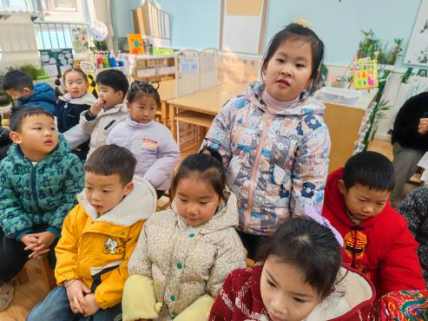
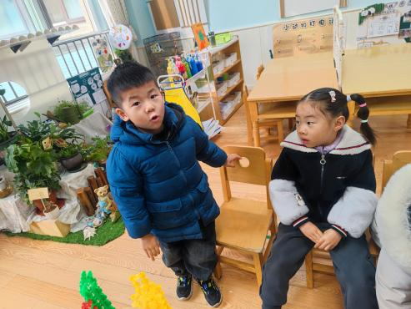

三、区域游戏活动
区域游戏时间到了，宝贝们选择了自己喜欢玩的区域，对于新玩具都很很强的好奇心和探索欲望。
区域活动能够让幼儿自由、快乐、健康地成长，实现“玩中学、做中学”。 通过观察发现区域活动的开展能有效促进孩子良好个性的发展，通过互相交往、合作，提高孩子处理问题、解决问题的能力。 在区域活动中，幼儿参与的积极性高，能积极动脑、大胆创作。
